Протокол
внеочередного заседания антитеррористической комиссии
Белокалитвинского района

20.10.2015 год № 4 г. Белая Калитва

Председатель | - В.В. Самуйлик, заместитель главы Администрации Белокалитвинского района, заместитель председателя антитеррористической комиссии района.
Секретарь | - Ю.Н. Пушкарский, ведущий специалист по работе с общественными организациями, противодействию экстремизму и терроризму, секретарь антитеррористической комиссии
Присутствовали | - члены АТК (11 человек)
 | - приглашенные (5 человек)

ПОВЕСТКА ДНЯ:
- «О требованиях при категорировании и составлении паспорта безопасности мест массового пребывания людей в соответствии с присвоенной категорией опасности»
Докладчик: Пушкарский Ю.Н. — ведущий специалист по работе с общественными организациями, противодействию экстремизму, терроризму Администрации Белокалитвинского района.

2. «Об утверждении состава межведомственной комиссии по категорированию и обследованию мест массового пребывания людей в соответствии с рекомендациями постановления Правительства РФ от 25.03.2015 №272 «Об утверждении требований к антитеррористической защищенности мест массового пребывания людей и объектов (территорий), подлежащих обязательной охране полицией, и форм паспортов безопасности таких мест и объектов (территорий)».
Докладчик: Самуйлик В.В. - заместитель главы Администрации района по вопросам казачества, спорту, молодежи и делам ГО и ЧС

По первому вопросу:
СЛУШАЛИ:
Пушкарского Ю.Н. «О требованиях при категорировании и составлении паспорта безопасности мест массового пребывания людей в соответствии с присвоенной категорией опасности»
ВЫСТУПИЛИ:
- Самуйлик В.В. – заместитель главы Администрации района;
- Голубов В.Г. - заместитель начальника полиции по охране общественного порядка Отдела МВД России по Белокалитвинскому району;
- Федорченко Г.А. - главный врач МБУЗ Белокалитвинского района «ЦРБ».

РЕШИЛИ:
1. Информацию принять к сведению.
2. Отделу образования Белокалитвинского района (Тимошенко Н.А.), отделу культуры Белокалитвинского района (Яцковой Т.В.), управлению социальной защиты Белокалитвинского района (Кушнаревой Т.А.), МБУЗ Белокалитвинского района «ЦРБ» (Федорченко Г.А.):
2.1. В срок до 30 октября 2015 года провести мониторинг одновременного пребывания и (или) передвижения людей на территории места массового пребывания людей в течении 3 дней, включая рабочие и выходные (праздничные) дни в соответствии с п. 10 постановления Правительства РФ от 25.03.2015 №272 «Об утверждении требований к антитеррористической защищенности мест массового пребывания людей и объектов (территорий), подлежащих обязательной охране полицией, и форм паспортов безопасности таких мест и объектов (территорий);
2.2. В срок до 5 ноября 2015 года направить информацию о результатах мониторинга секретарю рабочей группы по категорированию мест массового пребывания людей для утверждения на заседании комиссии.

По второму вопросу:
СЛУШАЛИ:
Самуйлик В.В. «Об утверждении состава межведомственной комиссии по категорированию и обследованию мест массового пребывания людей в соответствии с рекомендациями постановления Правительства РФ от 25.03.2015 №272 «Об утверждении требований к антитеррористической защищенности мест массового пребывания людей и объектов (территорий), подлежащих обязательной охране полицией, и форм паспортов безопасности таких мест и объектов (территорий)»

ВЫСТУПИЛИ:
1. Василенко Л.Г. – управляющий делами Администрации района;
2. Тарасенко Ф.Н. - начальник МКУ Белокалитвинского района «УГО и ЧС».

РЕШИЛИ:
1. Утвердить состав межведомственной комиссии по категорированию и обследованию мест массового пребывания людей в соответствии с рекомендациями постановления Правительства РФ от 25.03.2015 №272 «Об утверждении требований к антитеррористической защищенности мест массового пребывания людей и объектов (территорий), подлежащих обязательной охране полицией, и форм паспортов безопасности таких мест и объектов (территорий)
2. Секретарю антитеррористической комиссии Белокалитвинского района (Ю.Н. Пушкарскому):
2.1. Разработать проект правового акта об утверждении состава межведомственной комиссии по категорированию мест массового пребывания людей в соответствии с рекомендациями постановления Правительства РФ от 25.03.2015 №272 «Об утверждении требований к антитеррористической защищенности мест массового пребывания людей и объектов (территорий), подлежащих обязательной охране полицией, и форм паспортов безопасности таких мест и объектов (территорий) и направить на утверждение главе Белокалитвинского района. В срок до 30.10.2015г.

Заместитель главы Администрации района
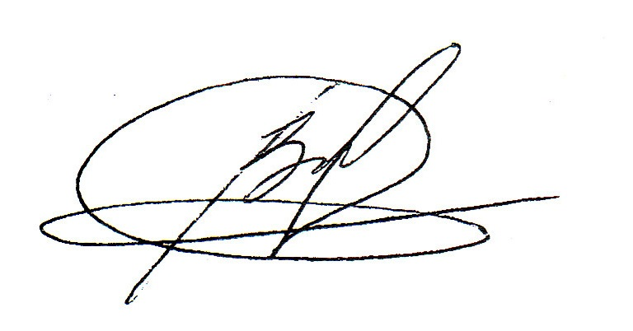
по вопросам казачества, спорту, молодежи и делам ГО и ЧС, заместитель
председателя АТК района В.В. Самуйлик

Секретарь АТК
Белокалитвинского района Ю.Н. Пушкарский

